- قاعدة العدد الذري الفعال (EAN) : ((Effective Atomic Number Rule
و تنص قاعدة الرقم الذري الفعال على أنه " حينما يتكون متراكب ، فإن الليجاندات تضاف حتى يصبح عدد الاليكترونات على الذرة المركزية ، أو الأيونية بالإضافة إلى أزواج الإلكترونات المعطاة بواسطة الليجاندات مساويا لعدد الإلكترونات نفسها الموجودة على الغاز الخامل التالي"
He:2 , Ne:10 , Ar:18 , Kr: 36 , Xe: 54 , Rn: 86

- أمثلة تبين بعض المعقدات المستقرة و التي تنطبق عليها القاعدة:
1-  [Co(NO₂)₆]³⁻ | Co = 27 e |  | 2-  [Fe(CO)₅] |  | Fe = 26 e
1-  [Co(NO₂)₆]³⁻ | Co³⁺ = 24 e |  |  |  | 5CO = 10 e
1-  [Co(NO₂)₆]³⁻ | 6NO₂⁻ = 12 e
[Co(NO₂)₆]³⁻= 24 + 12 = 36 e |  |  | [Fe(CO)₅] = 26 + 10 = 36 e
المتراكب يحقق قاعدة العدد الذري الفعال والإلكترونات حول أيون الكوبلت (Co) ومماثل للعدد الذري لذرة (Kr) الكربتون = 36. |  |  | المتراكب الغير أيوني يحقق قاعدة العدد الذري الفعال والإلكترونات حول الحديد (Fe) ومماثل للعدد الذري لذرة (Kr) الكربتون = 36.
3-  [Ag(NH₃)₄]⁺ | Ag = 47 e |  | 4- بوليمر polymer  [Mn₂(CO)₁₀] | Mn = 25 e
3-  [Ag(NH₃)₄]⁺ | Ag+ = 46 e |  | 4- بوليمر polymer  [Mn₂(CO)₁₀] | Mn − Mn = 1 e  ↑  رابطه تساهميه وحده
3-  [Ag(NH₃)₄]⁺ | 4 NH₃ = 8 e |  | (CO)₅− Mn − Mn − (CO)₅  5CO = 5 X 2 = 10 e
[Ag(NH₃)₄]⁺ = 46 + 8 = 54 e |  |  | [Mn₂(CO)₁₀] = 26 + 10 = 36 e
المتراكب يحقق قاعدة العدد الذري الفعال والإلكترونات حول أيون الفضة (Ag) مماثل للعدد الذري لذرة (Xe) الزينون = 54. |  |  | المتراكب يحقق قاعدة العدد الذري الفعال والإلكترونات حول الحديد (Mn) ومماثل للعدد الذري لذرة (Kr) الكربتون = 36.
- هنا نفس الأمثلة بطريقة د. عادل – بس الصفحة هذي -:

- [Fe(CO)₅]  Fe = 26 e  5CO = 10 e  [Fe(CO)₅] = 36 e (Kr) | - [Co(NO₂)₆]^{3‾}  Co³⁺ = 24 e  6NO₂‾ = 12 e  [Co(NO₂)₆]^{3‾} = 36 e (Kr)
4. [Mn₂(CO)₁₀] (polymer)  Mn = 25 e  Mn − Mn = 1 e  5CO = 10 e  [Mn₂(CO)₁₀] / 2 = 36 e (Kr) | - [Ag(NH₃)₄]⁺  Ag⁺ = 46 e  4NH₃ = 8 e  [Ag(NH₃)₄]⁺ = 54 e (Xe)
- و على الرغم من أن EAN تتوقع بصورة صحيحة عدد الليجاندات في عدد كبير من المعقدات ، إلا أنه توجد بعض الاستثناءات ، حيث إن EAN لا يصل إلى تركيب الغاز الخامل في عدد كبير جدا من المعقدات المتكونة و التي لها درجة ثبات كبيرة و عالية ، و على سبيل المثال:
[Ni(NH₃)₆]²⁺
Ni²⁺ = 26 e
6NH₃ = 12 e
[Ni(NH₃)₆]²⁺ =38 e > (Kr)

- الخواص المغناطيسية للمعقدات (Magnetic properties):
لعبت الخواص المغناطيسية للمعقدات دورا مهما في تفسير نظريات التآصر (تكوين المركبات الكيميائية).
- فتظهر حالاتان نتيجة اختلاف وضع الالكترونات :
- الكترون غير مزدوج ( مفرد) (↑): و ينشأ عنه خواص بارا مغناطيسي paramagnetic .
و تتجاذب المواد البارا مغناطيسية مع المجال المغناطيسي الخارجي المسلط ، وتنتظم في اتجاهه ، و يكون لها بالتالي أثر كبير، فيكون لها القدرة على المغنطة . و يعتمد مقدار هذا الجذب على عدد الالكترونات المنفردة الموجودة في الذرة .
- الكترون مزدوج (↓↑) : و ينشأ عنه خواص دايا مغناطيس diamagnetic ، قيمة الدايا مغناطيسية ضيئلة , من السهل قياس البارا مغناطيسية في المختبر ويعبرعنه:
( بدلالة العزم المغناطيسي المؤثر μ), و وحدته بورماجنيتون B.M.
- قانون العزم المغناطيسي :
- حيث : = n عدد الالكترونات المفردة $μ=\sqrt{n(n+2)}$
- حيث تكمن أهمية العزم المغناطيسي في:
أنه يعطي معلومات مهمة عن عدد الإلكترونات المفردة في الذرات و المدارات المشغولة في الفلز المركزي. و في بعض الحالات يوضح تركيب المعقدات و يحدد الشكل الهندسي لها.
- العزم المغناطيسي للمعقدات الدايا مغناطيسي = صفر لأنها لا تحتوي الكترونات مفردة .
$μ$= 0
- العزم المغناطيسي للمعقدات البارا مغناطيسي لها قيمة تتحدد بعدد الالكترونات المفردة.
فعندما تكون :
B.M. 1.73 = $μ$ فإن , n = 1  $μ=\sqrt{1(1+2)}=1\text{.}\text{73 B}\text{.}M$
هذا لـ بارا مغناطيسية
B.M. 2.83 = $μ$ فإن , n = 2  $μ=\sqrt{2(2+2)}=2\text{.}\text{83 B}\text{.}\text{M }$
B.M. 3.87 = $μ$ فإن , n = 3  $μ=\sqrt{3(3+2)}=3\text{.}\text{87 B}\text{.}M$

- و نظرا لأن ذرات فلزات العناصر الانتقالية تمتلك مدارات متكافئة ممتلئة جزئيا (مدارات d ) فسيؤدي إلى وجود الكترونات منفردة ، و هذا سبب انتشار البارا مغناطيسية بين ذرات العناصر الانتقالية. مثل :
3d 4s
₂₆Fe [Ar] 3d⁶4s²

- تنخفض قيمة العزم المغناطيسي للبارا مغناطيسية معملياً عن القيمة المتوقعة نظريا للأسباب التالية:
- في حالة وجود المتراكب على هيئة دايمر((dimmer:
أي مركب ينتج عن ارتباط جزيئتين متشابهتين (ML_{n})₂ .
مثال: في المتراكب التالي : [Cu(acac)₂]
نجد أن النحاس يحتوي على الكترون مفرد واحد غير مزدوج . والقيمة المحسوبة نظريا و المتوقعة للعزم المغناطيسي للنحاس $μ=\sqrt{1(1+2)}=1\text{.}\text{73 B}\text{.}M$
و عند حساب قيمة العزم المغناطيسي عمليا وُجد أن قيمته تقل و تظهر عند( 1.6 – 1.5 ) و قد تصل إلى الصفر . و هذا يعني أن تأثير البارا مغناطيسية قد قل أو يكاد أن يختفي .
- و السبب هو أن المتراكب لا يتواجد في هذه الصورة البسيطة بل يكون على هيئة دايمر [Cu₂(acac)₄] .

- في حالة وجود المتراكبات المنفردة (monomer (
حيث يحدث الازدواج الجزئي للالكترونات المنفردة نتيجة تقارب متراكبين خارجيا في المتراكبات المنفردة و التي لا تكون جزيئات دايمر ، و ذلك بسبب تواجد الروابط الهيدروجينية ، فتقترب الذرات الفلزية من بعضها البعض و تتداخل الالكترونات المفردة و تظهر خواص الدايا مغناطيسي ، و تقل قيمة المغناطيسي معمليا عن القيمة النظرية.

نظريات التآصر في المركبات التناسقية
Bonding Theories in coordination compounds
نظرا لتعدد أنواع الليجاندات و تعدد الذرات الفلزية التي عندها القدرة على تكوين متراكبات ، فإنه
يتكون عدد كبير من المعقدات المتنوعة في الخواص و الصفات. و نتيجة لذلك نشأت نظريات متعددة
تشرح طريقة الترابط في هذه المعقدات. ينبغي للنظرية أن تكون قادرة على تهيئة أمرين:
- تفسير الحقائق التجريبية التي حصلت عليها .
- أن تكون لها السعة التي تمكنها من فرض و توضيح نتائج تجريبية جديدة.
- النظريات الحالية و التي يمكن تطبيقها:
- نظرية رابطة التكافؤ.Valence Bond Theory.
- نظرية المجال البلوري.Crystal Field Theory.
- نظرية الأوربتال الجزيئي.Molecular Orbital Theory.
- نظرية المجال الليجاندي Ligand Field Theory.

- أولاً: نظرية رابطة التكافؤ: تشتمل هذه النظرية على الفرضيات التالية:
- تهجين الاوربتالات الذرية في الذرة المركزية ، و نحصل بذلك على عدد من الاوربتالات الجزيئية المهجنة مساويا لعددها .
- تتكون المدارات المهجنة الاتجاهية على ذرة الفلز من تهجين مدارات s , p , d
- لم تحدد النظرية أشكال مدارات الليجاند إلا أنها فرضت كونها مدارات تآصرية من نوع سيجما مملوءة بالالكترونات .
- تُمنح أزواج الالكترونات من اوربتالات الليجاندات المناسبة إلى مدارات أيونات الفلز المهجنة و الفارغة في غلاف التكافؤ , لتكوين روابط سيجما التساهمية .
- تتكون الجزيئات أو الأيونات المعقدة ذات الأشكال الهندسية المعينة التي تعتمد على نوع التهجين .
- تظهر الرابطة التناسقية الناتجة بأنها رابطة تساهمية بين الليجاند و الفلز.
و تمثل هذه النظرية المدارات الموجودة على الفلز بمربعات أو دوائر لغرض توزيع الالكترونات الموجودة في الذرة أو الأيون المركزي و الالكترونات الآتية من الليجاندات المتفاعلة في هذه الاوربتالات.

(جدول يلخص أنواع التهجين المختلفة والأشكال الهندسية التي تنتج عنه)
المدارات المهجنة | التهجين | الهندسي
0 | S |  |  | 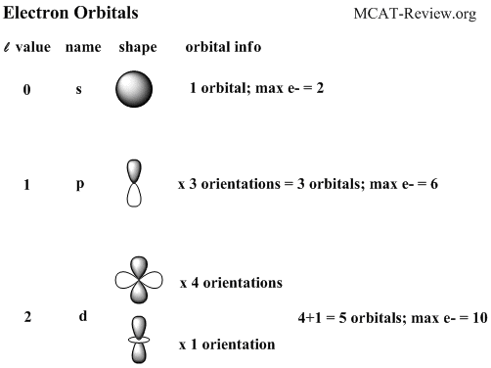
1 | p
2 | Sp | خطي |  | 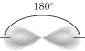
3 | sp² | ثلاثي الزوايا مستو | 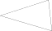 | 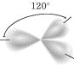
4 | sp³ | هرم رباعي السطوح | 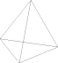 | 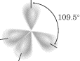
5 | dsp³ | هرم ثنائي مثلثي | 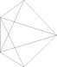 | 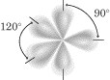
6 | d²sp³ | ثماني السطوح | 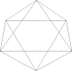 | 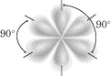

- قاعدة كليشكوفسكي : (ns²(n-1)d⁹)-(ns²(n-1)d⁴) نأخذ واحد من S و نحطه على d .

I كان نجاحها الرئيسي مع الكربونيلات ، حيث أستطاعت تفسير المعقدات المتكونة و أوضحت أشكالها الهندسية:
Example 1: [Cr(CO)₆]
3d 4s 4p
₂₄Cr [Ar] 3d⁵ 4s¹

₂₄Cr* [Ar] 3d⁶4s⁰

[Cr(CO)₆]

d²sp³

- 12 الكترونا آتية من 6 ليجاندات.
- نوع التهجين d²sp³ .
- الشكل الهندسي للمعقد ثماني الأوجه octahedral .
- الخواص المغناطيسية للمعقد دايا مغناطيسية .
Example 2: [Fe(CO)₅]
3d 4s 4p
₂₆Fe [Ar] 3d⁶4s²

₂₆Fe* [Ar] 3d⁸4s⁰

[Fe(CO)₅]

dsp³

- 10 الكترونا آتية من5 ليجاندات. 2. نوع التهجين dsp³ .
- الشكل الهندسي للمعقد ثنائي الهرم مثلثي القاعدة Trigonal Bipyramid .
- الخواص المغناطيسية للمعقد دايا مغناطيسية
Example 3: [Ni(CO)₄]
3d 4s 4p
₂₈Ni [Ar] 3d⁸4s²

₂₈Ni * [Ar] 3d¹⁰4s⁰

[Ni(CO)₄]

sp³
Tetrahedral

- 8 الكترونا آتية من4 ليجاندات.
- نوع التهجين sp³ .
- الشكل الهندسي للمعقد رباعي السطوح Tetrahedral.
- الخواص المغناطيسية للمعقد دايا مغناطيسية

II طُبقت بصورة واسعة مع المركبات الفلزية في حالات الأكسدة أعلى من الصفر:
مثل الأيونات الفلزية Cu⁺ ، Zn²⁺ ، Ga³⁺ أ، الفلزات من الدورة الثانية Ag⁺ ، Cd²⁺ و التي يكون لها الترتيب الالكتروني nd¹⁰(n+1)s⁰ أ، الفلزات التي لها الترتيب الالكتروني 1s² مثل Li⁺ ، Be²⁺ ، B³⁺ .

أمثلة:
Example 1: [BeF₄]^{2¯}
2s 2p
₄Be [He]2s²2p⁰

₄Be*²⁺ [He]2s⁰

[BeF₄]^{2¯}

sp³
Tetrahedral

If complex is diamagnetic
- 8 الكترونا آتية من4 ليجاندات.
- نوع التهجين sp³ .
- الشكل الهندسي للمعقد رباعي السطوح Tetrahedral.
- الخواص المغناطيسية للمعقد دايا مغناطيسية

III في حالة الأيونات ذات الترتيب الالكتروني d⁸ :
أولا: المعقدات التي لها العزم المغناطيسي μ = 0 ، يكون شكلها الهندسي دايا مغناطيسي diamagnetic ، فتأخذ شكل المربع المستوي square planar ، و تظهر مع الأيونات Pt²⁺ , Pd²⁺ و أحيانا أيون Ni²⁺ حيث تعمل الليجاندات على ازدواج الالكترونين المنفردين فيكون التهجين كما يلي:

Example 1: [PtCl₄]^{2¯}
5d 6s 6p
₇₈Pt [Xe]4f¹⁴5d⁸6s²6p⁰ 3d⁶4s²

( G. S. )
₇₈Pt²⁺[Xe]4f¹⁴5d⁸6s⁰6p⁰
*Pt²⁺ (Ex. State)

[PtCl₄]^{2¯}
dsp²

squre planar

- 8 الكترونا آتية من4 ليجاندات.
- نوع التهجين dsp² .
- الشكل الهندسي للمعقد مربع مستو square planar.
- الخواص المغناطيسية للمعقد دايا مغناطيسية
- نوع الليجاند : يعمل على ازدواج الالكترونين في الفلز(مجال قوي).

Example 2: [Ni(CN)₄]^{2¯}
3d 4s 4p
₂₈Ni [Ar]3d⁸4s²4p⁰ 3d⁶4s²

( G. S. )
₂₈Ni²⁺[Ar]3d⁸4s⁰4p⁰
*Ni²⁺ (Ex. State)

[Ni(CN)₄]^{2¯}
dsp²
square planar

- 8 الكترونا آتية من4 ليجاندات.
- نوع التهجين dsp² .
- الشكل الهندسي للمعقد مربع مستو square planar.
- الخواص المغناطيسية للمعقد diamagnetic
- نوع الليجاند : يعمل على ازدواج الالكترونين في الفلز(مجال قوي).

ثانيا: المعقدات التي لها العزم المغناطيسي μ > 0 ، فيكون الشكل الهندسي لها بارا مغناطيسي paraamagnetic ، فتأخذ شكل رباعي السطوح tetrahedral ، و تظهر حالة استقرار عالية مع أيونات Ni²⁺ حيث يعمل الكلور كليجاند ضعيف مع أيون النيكل (مجال ضعيف) فلا تزدوج الالكترونات ، ويكون التهجين كما يلي:
Example 1: [NiCl₄]^{2¯}
3d 4s 4p
₂₈Ni [Ar]3d⁸4s²4p⁰ 3d⁶4s²

( G. S. )
₂₈Ni²⁺[Ar]3d⁸4s⁰4p⁰
*Ni²⁺ (Ex. State)

[NiCl₄]^{2¯}
sp³
Tetrahedral
If complex is paramagnetic
- 8 الكترونا آتية من4 ليجاندات.
- نوع التهجين sp³ .
- الشكل الهندسي للمعقد رباعي الأوجه tetrahedral
- الخواص المغناطيسية للمعقد paramagnetic
- نوع الليجاند : لايعمل على ازدواج الالكترونين في الفلز(مجال ضعيف).

IV: في حالة الأيونات ذات الترتيب الالكترون d⁶ :
اقترحت نظرية رابطة التكافؤ احتمالين للمركبات المعقدة سداسية التناسق التي تحتوي على أيون ترتيبه الالكتروني d⁶ .
أولا: معقدات تساهمية دايا مغناطيسية أو معقدات المدار الداخلي (inner orbital complexes) عندما تكون الليجاندات قوية مثل NH₃ .
مثل أيونات Fe²⁺ ، Co³⁺ و التي لمعقداتها خصائص دايامغناطيسية .
حيث حضر فيرنر معقدات الكوبلت الثلاثية و كانت جميعها دايامغناطيسية ، و أستطاع باولنك تفسير نوع التآصر و الأشكال الهندسية و نوع التهجين لهذه المعقدات استنادا الى نظرية رابطة التكافؤ كما يلي:
Example 1: [Co(NH₃)₆]³⁺
3d 4s 4p
₂₇Co [Ar]3d⁷4s²4p⁰ 3d⁶4s²

( G. S. )
₂₇Co³⁺[Ar]3d⁶4s⁰4p⁰
*Co³⁺ (Ex. State)

[Co(NH₃)₆]³⁺
d²sp³
octahedral

- 12 الكترونا آتية من6 ليجاندات.
- نوع التهجين d²sp³ ، (معقد داخلي)
- الشكل الهندسي للمعقد ثماني الأوجه octaahedral
- الخواص المغناطيسية للمعقد diamagnetic ، μ=0
- نوع الليجاند : يعمل على ازدواج الالكترونين في الفلز(مجال قوي).
- تسمى بمعقدات الأوربتالات الداخلية أو بالمعقدات التساهمية و ذلك بسبب فرضية استعمال المدار 3d الداخلية ، و الذي له عدد الكم الاساسي للاوربتال d أقل بواحد عن عدد الكم الاساسي لاوربتالات s,p .
ثانيا: معقدات أيونية بارامغناطيسية أو معقدات المدار الخارجي (outer orbital complexes) عندما تكون الليجاندات ضعيفة . حيث أمكن فيما بعد تحضير معقدات بارامغناطيسية مع أيون الكوبلت الثلاثي ذي الترتيب d⁶ خصوصا مع الليجاندات الضعيفة مثل الأيون F¯ في المعقد [CoF₆] الذي يحتوي أربعة الكترونات منفردة ، حيث تملأ مدارات d الداخلية . و قد برهن بذلك على حاجة النظرية إلى بعض التعديل ، و قد كانت أحد الاقتراحات بأن أيون الفلور يوجد بشكل أيونات الفلوريد و لذلك لا يحتاج إلى أن يشغل مدارات 3d في الكوبلت ( اقتراح غير منطقي) ، و قد قدم باولنك اقتراحا لتفسير هذا التعارض و هو الأقرب الى الحقيقة (كما سنرى لاحقا من نظرية M.O.T. )حيث قال بإمكانية ارتباط الفلور من خلال مدارات 4d الخارجية بدلا من 3d ، و بذلك يكون التهجين في هذه الحالة 4s4p³4d² و يمتلك تماثلا متشابها مع تهجين 3d²4s4p³
Example 3: [CoF₆]³⁻
 | 4d |  | 4p |  |  |  | 4s |  | 3d
 |  |  |  |  |  |  |  |  |  |  |  |  |  | ₂₇Co [Ar]3d⁷4s²4p⁰ 3d⁶4s²
 |  |  |  |  |  |  |  |  |  |  |  |  |  | ₂₆Co³⁺[Ar]3d⁶4s⁰4p⁰
 |  |  |  |  |  |  |  |  |  |  |  |  |  | *Co³⁺ (Ex. State)
 |  |  |  |  |  |  |  |  |  |  |  |  |  | [CoF₆]³⁻
If complex is paramagnetic
sp³d²
octahedral

- 12 الكترونا آتية من6 ليجاندات.
- نوع التهجين sp³d² .
- الشكل الهندسي للمعقد ثماني الأوجه octaahedral
- الخواص المغناطيسية للمعقد paramagnetic ، μ>0
- نوع الليجاند :لا يعمل على ازدواج الالكترونين في الفلز(مجال ضعيف).
- تسمى بمعقدات الأوربتالات الخارجية أو بالمعقدات الأيونية و ذلك بسبب فرضية استعمال المدار 4d الخارجي ، ، و الذي يستعمل فيه الاوربتال d الذي له نفس عدد الكم الاساسي لاوربتالات s,p .

-Vفي حالة الأيونات ذات الترتيب الالكترون d⁵ :

Example 1: [Fe(CN)₆]³⁻
3d 4s 4p
₂₆Fe [Ar]3d⁶4s²4p⁰ 3d⁶4s²

( G. S. )
₂₆Fe³⁺[Ar]3d⁵4s⁰4p⁰
*Fe³⁺ (Ex. State)

[Fe(CN)₆]³⁻
d²sp³
octahedral
If complex is diamagnetic
- 12 الكترونا آتية من6 ليجاندات.
- نوع التهجين d²sp³ ، (معقد داخلي)
- الشكل الهندسي للمعقد ثماني الأوجه octahedral
- الخواص المغناطيسية للمعقد paramagnetic ، μ>0
- نوع الليجاند : يعمل على ازدواج الالكترونين في الفلز(مجال قوي).
- تسمى بمعقدات الأوربتالات الداخلية أو بالمعقدات التساهمية و ذلك بسبب فرضية استعمال المدار 3d الداخلية ، و الذي له عدد الكم الاساسي للاوربتال d أقل بواحد عن عدد الكم الاساسي لاوربتالات s,p .

Example 2: [Fe(H₂O)₆]³⁺
 | 4d |  | 4p |  |  |  | 4s |  | 3d
 |  |  |  |  |  |  |  |  |  |  |  |  |  | ₂₆Fe [Ar]3d⁶4s²4p⁰ 3d⁶4s²
 |  |  |  |  |  |  |  |  |  |  |  |  |  | ₂₆Fe³⁺[Ar]3d⁵4s⁰4p⁰
 |  |  |  |  |  |  |  |  |  |  |  |  |  | [Fe(H₂O)₆]³⁺

sp³d²
octahedral
If complex is paramagnetic
- 12 الكترونا آتية من6 ليجاندات.
- نوع التهجين sp³d² .
- الشكل الهندسي للمعقد ثماني الأوجه octaahedral
- الخواص المغناطيسية للمعقد paramagnetic ، μ>0
- نوع الليجاند :لا يعمل على ازدواج الالكترونين في الفلز(مجال ضعيف).
- تسمى بمعقدات الأوربتالات الخارجية أو بالمعقدات الأيونية و ذلك بسبب فرضية استعمال المدار 4d الخارجي ، ، و الذي يستعمل فيه الاوربتال d الذي له نفس عدد الكم الاساسي لاوربتالات s,p .

نجاح وفشل نظرية رابطة التكافؤ:
تميز بين معقدات ثماني السطوح ذات البرم العالي (حيث يكون فيها المجال ضعيف sp³d²)
و المنخفض (حيث يكون فيها المجال قوي d²sp³ ) كما شرح في الأمثلة السابقة.

- لا تستطيع النظرية التنبؤ بالشكل الهندسي للمعقد من خلال الخواص المغناطيسية فقط، كما تقتضي هذه النظرية على سبيل المثال:
بالنسبة للمعقد رباعي التناسق لا تستطيع معرفة ما إذا كان رباعي السطوح أو مربعا مستويا. ففي المعقد الأيوني [Cu(NH₃)₄]²⁺المحتوي على الترتيب d⁹ قد يحدث فيه تهجين sp³ فيكون رباعي السطوح .
- و لكن الدراسات التجريبية الحديثة (X- ray) أكدت أن جزيئات النشادر الأربعة مرتبة في أركان مربع مستو حول أيون النحاس، و يصبح تهجينهdsp² . و قد أمكن إيجاد تفسير لهذه الملاحظة بافتراض ارتقاء إلكترون من 3d إلى 4p . يلي ذلك حدوث تهجين dsp² الملائم لتكوين معقد مربع مستو.

ثانياً: نظرية المجال البلوري:هي نظرية إلكتروستاتيكية تفترض أن التآصر (الترابط) في معقد ما : " هو نتيجة تجاذب الكتروستاتيكي نقي بين أيون الفلز المركزي الموجب و الليجندات المحيطة بها كنقاط مشحونة " ، فيكون الترابط أيوني نقي .
- أنواع المدار d : (مدارات d الخمسة ليست متماثلة)
- مدارات t_{2g} و التي توجه فيها فصوص المدار d بين المحاور x, y, z ) ) .
و هي : d_{x-y} , d_{x-z} , d_{y-z} ))
- حيث تدل الرموز على مايلي:
(t triplet degenerate أي ثلاثة مدارات متساوية في الطاقة ، بين المحاور بزاوية 45º
(g grade متماثل حول مركز المحاور.
(2 غير متماثل حول المستوى .
- مدارات e_{g} و فيها توجه الفصوص على طول المحاور.
و هي : d_{x}²_{-y}² , d_{z}² ) ₎
- حيث تدل الرموز على مايلي:
(e doublet degenerate أي مدارين متساويين في الطاقة.
(g grade متماثل حول مركز المحاور.
- وتعتمد النظرية على الافتراض الآتي :
- تعامل الليجاندات كأنها شحنات متمركزة .
- لا يوجد تداخل بين مدارات الفلز و مدارات الليجاندات .
- التداخل الوحيد بين أيون الفلز و الليجاند هو تجاذب و تنافر الكتروستاتيكي نقي ، فيكون الترابط بين الفلز و الليجاند أيوني نقي ، (Ionic Interaction)
- نفترض أن هذا الأيون الفلزي قد تم وضعه في مركز كرة مشحون بشحنة سالبة ، فإن قيمة طاقة المدارات الخمس سترتفع نظرا للتنافر الموجود بين المجال الكروي سالب الشحنة و الالكترونات الموجودة على الفلز، و لكن تبقى مدارات d الخمس أيضا متساوية الطاقة و لكن عند مستوى أعلى من حالة الأيون الحر.
spherical field
free ion
مجال كروي
أيون حر
- أولا: تأثير المجال البلوري في متراكبات ثمانية الأوجه: (عدد التاسق 6)
في المتراكبات ثمانية الأوجه ، فإن الفلز سوف يكون في مركز ثماني الأوجه ، و سوف تكون الليجاندات الستة عند أركان هذا الشكل ، و لو وضع هذا الشكل في مكعب ، نجد أن الفلز يقع في مركز المكعب، و تقع الليجاندات في مركز الأسطح الستة لهذا المكعب.
- فإن المدار d سوف ينقسم إلى مجموعتين ذات طاقة :
- مجموعة المدارات (d_{z}² , d_{x}²_{-y}²) e_{g} : ذات الطاقة العالية .
و هما مداران وتكون مواجهة لليجاندات. و يكون ارتفاع كل مدار بمقدار +0.6 Δ_{o} .
- مجموعة المدارات d_{yz} d_{xz} d_{xy} ) ) t_{2g} : ذات الطاقة المنخفضة .
و هي ثلاث مدارات تقع بين الليجاندات. و يكون انخفاض كل مدار بمقدار -0.4 Δ_{o} .
d_{z}²
d_{x}²_{-y}²

(مدارين)

3 مدارات))
(ترتفع الطاقة عند التجاذب القوي)

وتقل الطاقة عند تجاذب قليل
d_{z}² , d_{x}²_{-y}²

d_{yz} d_{xz} d_{xy}
Δ_{o}
الفرق بين
المدارات

d_{yz}
d_{xz}
d_{xy}

Δ_{o} = هي طاقة المجال البلوري وحدتها نفس وحدة الطاقة الجول و الكالوري

و فيما يلي مخطط مستويات الطاقة للمدارات d في المجال ثماني الأوجه
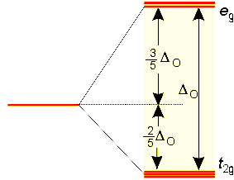
عندما يكون مدارين نكتب 3
عندما يكون 3 مدارات نكتب 2

- طاقة استقرار المجال البلوري ثماني الأوجه : و هي طاقة الإستقرار التي يستفيد بها المعقد نتيجة وضع المدارات d في مجال بلوري ما بالنسبة للمجال الكروي. و هو المجموع الجبري لطاقات جميع الالكترونات في المدارات الخمس d في ذلك المجال. و يرمز لها بالرمز ) CFSE (
- حساب طاقة الاستقرار المجال البلوري : فيكون المستوى t_{2g} أكثر استقرارا لأنه أقل طاقة .
و تعطى الطاقة الكلية لثبات المجال البلوري من المعادلة :
+ nP Δ_{o} (CFSE(O_{n}) = ( -0.4 x + 0.6 y
(X,y  عدد الألكترونات , n  عدد أزواج الألكترونات , P  طاقة تكوين زوج من الألكترون )
- طاقة الازدواج الالكتروني: (p) هي الطاقة اللازمة لازدواج الكترونان في مدار واحد ، فإذا كانت كبيرة ، فإن الالكترون يفضل أن يقفز إلى مدار أعلى في الطاقة .
- فإذا كان Δ_{o} > p يكون المجال قوي (high spin)
- أما إذا كان p > Δ_{o}يكون المجال ضعيف (low spin)
مجال قوي
Δ_{o} كبيرة
مجال ضعيف
Δ_{o} صغيرة

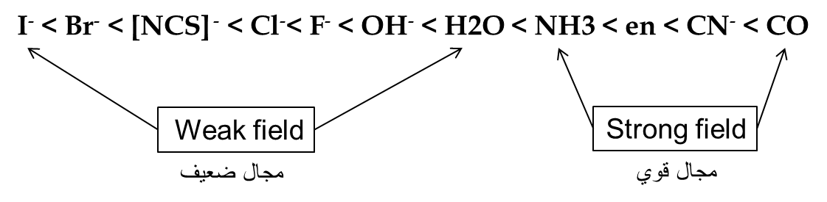
يعطينا عدد قليل من الألكترونات المنفردة
يعطينا عدد كبير من الألكترونات المنفردة

- العوامل المؤثرة على قيمة Δ_{o} : يتأثر بنوع الليجند و الذرة المركزية ** .
** ذرة الفلز المركزية ذات حالة تأكسد منخفضة ، و هذا يقلل من قيمة Δ_{o} .
Pt⁴⁺ > Ir³⁺ > Rh³⁺ > Co³⁺ > Cr³⁺ > Fe³⁺ > Fe²⁺ > Co²⁺ > Ni²⁺ > Mn²⁺
س / قارني المجال بين [Fe(CN)₆]³⁻ وَ [Fe F₆] هل هو قوي أو ضعيف ؟
[Fe(CN)₆]³⁻ ➔ مجال قوي و عدد الألكترونات قليل .
[Fe F₆] ➔ مجال ضعيف و عدد الألكترونات كبير .
أمثلة: اكتبي التوزيع الالكتروني للأيونات d² , d³ , d⁴ في مجال ليجندي ثماني الأوجه (أوكتاهيدرالي) قوي و ضعيف ، ثم أحسبي طاقة استقرار المجال البلوري CFSE
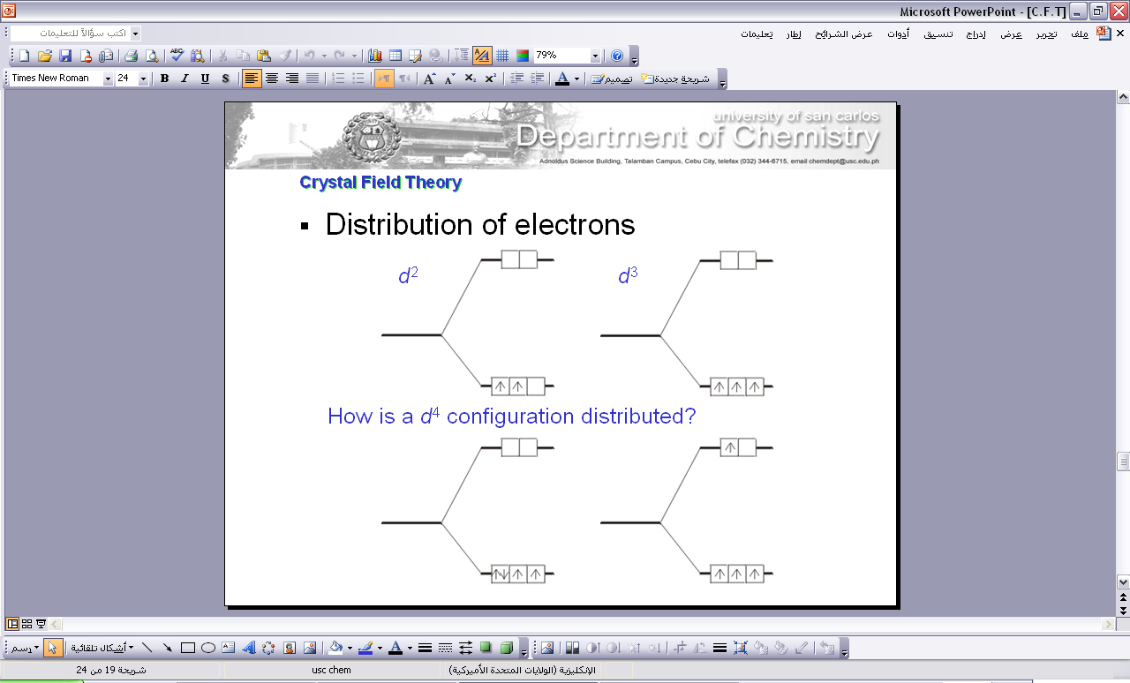

d³ : (t_{2g})³(e_{g})⁰ : (t_{2g})²(e_{g})⁰ d²
CFSE =2 * – 0.4Δ_{o} = -0.8 Δ_{o} CFSE =3 * – 0.4Δ_{o} = -1.2 Δ_{o}

d⁴ : (t_{2g})⁴(e_{g})⁰ (low spin) d⁴ : (t_{2g})³(e_{g})¹ (high spin)
CFSE =4 * – 0.4Δ_{o} + p = -1.6Δ_{o} + p CFSE =3 * – 0.4Δ_{o} + 1 * +0.6= -0.6Δ_{o} Δ_{o} > p Δ_{o} < p
طاقة الازدواج < طاقة استقرار المجال البلوري طاقة الازدواج > طاقة استقرار المجال البلوري

- أستطاعت نظرية المجال البلوري أن تعطي تفسير مقنع و واضح لظهور الألوان في متراكبات الفلزات الانتقالية. حيث بينت العلاقة بين ألوان المعقدات المتعددة و الواسعة النطاق و الفلز الأيوني .
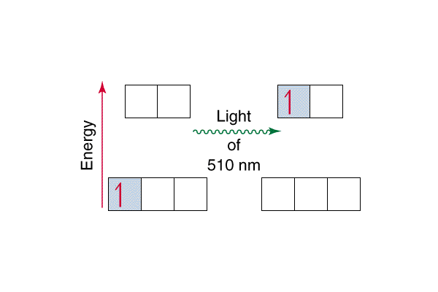
وذلك بتحول الألكترون المنفرد من المجموعة t2g إلى مجموعة eg ثم يعود و عند عودته يطلق موجة في المجال المرئي .

في معقد رباعي أمين النحاس (II) [Cu(NH₃)₄]²⁺ لدينا لونه أزرق ماهو اللون الممتص إذا ؟
لون أزرق
ضوء أبيض
(ضوء النهار)
اللون الممتص هو ؟ ؟
400 nm 800nm

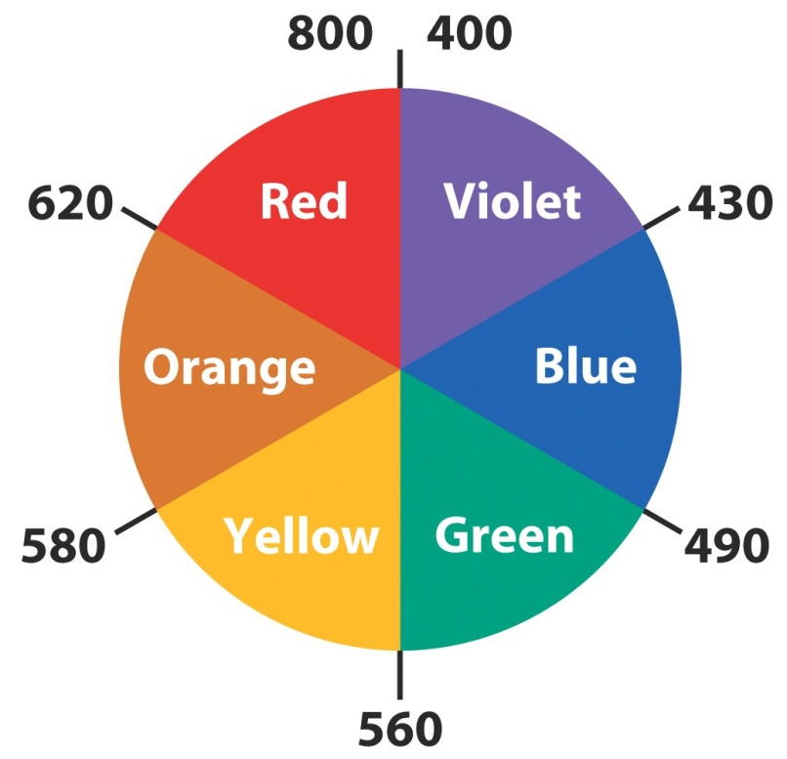
عندما نمرر اللون الأبيض عبر كأس يحتوي على المعقد المذكور فإن
اللون الممتص هو أعتماداً على دائرة الألون هو برتقالي .
- توضيح :
اللون المرئي أحمر إذا اللون الممتص هو أخضر .
اللون المرئي أصفر إذا اللون الممتص هو بنفسجي .
اللون المرئي أزرق إذا اللون الممتص هو برتقالي .
- ماهو سبب وجود اللون في المعقدات العناصر الأنتقالية ؟
بسبب أنتقال الألكترونات في مدار d , تنتقل الألكترونات من المدار الأسفل إلى المدار الأعلى .
₂₉Cu [Ar] 4s²3d⁹
₂₉Cu [Ar]3d¹⁰4s¹  قاعدة كلاشنكي
يرجع على شكل أنبعاث طاقة
e_{g}
t_{2g}
ينتقل أمتصاص
طاقة
*

ΔE=E(e_{g}) – E(t_{2g}) = h v
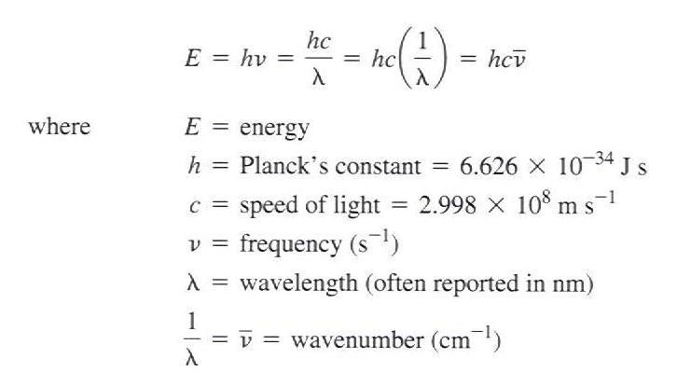
فرق الطاقة
Δ
ثابت
بلانك
التردد
طول
الموجة
سرعة الضوء

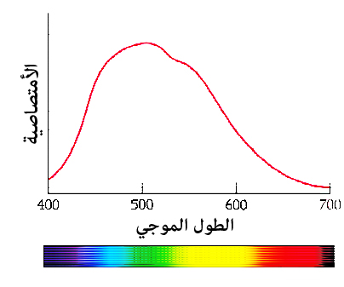
- أرسمي منحنى الأمتصاص لمعقد برمنجنات البوتاسيوم :
اللون
الممتص
هو الأصفر
لون مرئي بنفسجي
(لونه بنفسجي)

ثانيا: تأثير المجال البلوري في متراكبات رباعية الأوجه (عدد التاسق 4) :
- ماهو سبب أنقسام المدارات إلى (t_{2g} و _{e}g) ؟ لان التجاذب الألكتروستاتيكي مختلف بين نقطتين بحيث : أن المدار d_{z}² و المدار d_{x}²_{-y}² في تجاذب قوي مع الليجاند , و المدار d_{yz} و d_{xz} و d_{xy} تجاذب ضعيف مع الليجاند في المجال ذو ثماني الأوجه .

(مخطط مستويات الطاقة للمدارات في المجال ثماني الأوجة )
ΔE = Δ_{o}
e_{g} (d_{z}² )
t_{2g}
فرق
الطاقة
d₅

- هل التجاذب الألكتروستاتيكي في متراكبات رباعي الأوجه هو نفسه في المجال ثماني الأوجه ؟ ليس نفسه , قيمة Δ_{t} في رباعي الأوجه دائما أصغر من Δ_{o} في ثماني الأوجه .
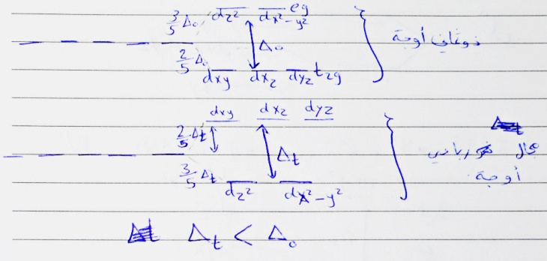

تأثير جان - تيلر
- متى نحصل على شكل oh المنتظم ؟
نحصل عليه عندما يكون [d0–d3–d5–d6–d8–d10] وماعدا ذلك يكون الشكل غير منتظم . تظهر ظاهرة Jhan Teller عندما يكون هناك اختلاف في توزيع الإلكترونات في eg ( - y² , dz² dx²) أي يوجد الكترون مفرد , ووجود ألكترون مفرد يدل على أنه من الممكن أن يكون النحاس شكلين (حنا ندرس شكل واحد فقط ) .
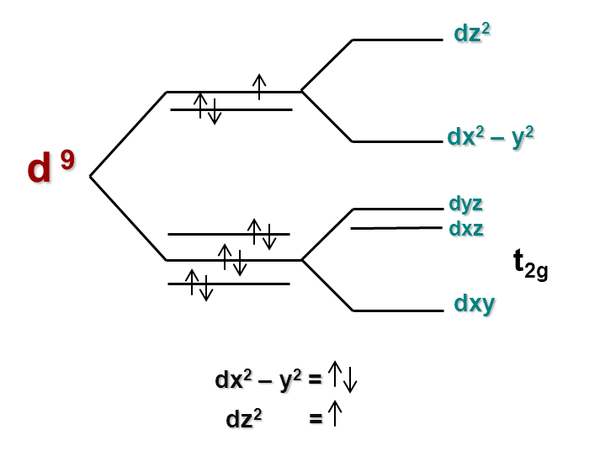

الجسم الثماني المتطاول
و قد تظهر حالة أخرى في حالة تواجد الإلكترونين في مدار d_{x}²_{-y}² ، في حين أن الإليكترون المتبقي يشغل المدار d_{z}² ، و على هذا فإن الليجاندات الموجودة في إتجاهات , +y , -x , +x -y ؛ سوف تتنافر بقوة أكبر من الليجاندات الأخرى ؛ مما يؤدي الى تكوين التشوه ، مع وجود أربع روابط طويلة و رابطتان قصيرة ( و يسمى تشوه انكماش) Compressed ؛ فتزداد طاقة المدار d_{z}² ، و بالتالي تزداد طاقة المدارين d_{zy},d_{xz} ، و تنخفض طاقة المدار d_{x}²_{-y}² ، و بالتالي تنخفض طاقة المدار d_{xy .}

